COĞRAFYA DERSİ 9. SINIF 1. DÖNEM 1. YAZILI SORULARI (4) CEVAP ANAHTARLI)

… – … EĞİTİM VE ÖĞRETİM YILI ………..……………..… OKULU 9/… SINIFI
COĞRAFYA DERSİ 1. DÖNEM 1. YAZILISI

Tarih: …/…/……
ADI SOYADI:………………………… NU:………….. PUAN:………

1. Coğrafyanın incelemiş olduğu belli başlı konular şunlardır:

a) …………………………………………………………………………………………………………………

b) …………………………………………………………………………………………………………………

c) …………………………………………………………………………………………………………………

d) …………………………………………………………………………………………………………………

e) …………………………………………………………………………………………………………………

2. Aşağıda verilen genel coğrafyaya ait bölümleri açıklayınız:

a) Jeomorfoloji:……………………………………………………………………………………………….... ………………………………………………………………………………………………………………... ………………………………………………………………………………………………………………...

b) Klimatoloji: …………………………………………………………………………………………………..
………………………………………………………………………………………………………………... ………………………………………………………………………………………………………………...

3. Renklendirme yöntemi haritalarda hangi amaçlarla yapılmaktadır? açıklayınız. Renklerin anlamlarını yazınız.

Renklendirme Yöntemi:

4. Tarama yönteminin kullanıldığı haritalarda eğimin fazla olduğu yerlerde tarama çizgileri ……………. …………………………… , eğimin (bilgi yelpazesi.net) az olduğu yerlerde ise tarama çizgileri ……………………………. ………… çizgilerle geçmektedir.

5. Aşağıda ölçek değerleri verilen haritalardan hangisinde hem ayrıntı fazladır hem de gösterilen gerçek alan daha dardır?
a) 1/450.000 b) 1/600.000
c) 1/800.000 d)1/900.000 e) 1/1.000.000

6.
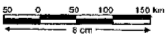
Yanda gösterilen grafik ölçeğin kesir ölçek değerini hesaplayınız.

7. Tablodaki boşlukları uygun olan ifadelerle doldurunuz.
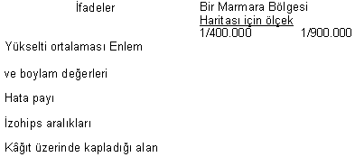

8.
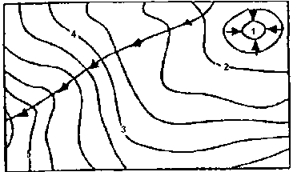
2 numaralı yerin yükseltisi 2400m , 3 numaralı yerin yükseltisi ise 1800 metredir
Aşağıdaki soruları yandaki izohips haritasından yararlanarak yanıtlayınız.

a) 4 ve 5 numaralı yerlerin yükseltisini hesaplayınız.

b) 1 numaralı yerde hangi yer şekli bulunmaktadır.

c) Hangi iki yer arasındaki yükselti birbirine eşittir.

9. 1/ 650.000 ölçekli bir haritada 10cm gösterilen iki ilçe arasındaki mesafe gerçekte kaç km’dir.

10. K ve L kentleri arasındaki mesafe 800 kmdir. 1/10.000.000 ölçekli bir haritada kaç cm olarak gösterilmektedir?

CEVAP ANAHTARI

1. Coğrafyanın incelemiş olduğu belli başlı konular;
a) yer şekillerinin oluşumu
b) tarım ürünlerinin yetişme şartları ve coğrafi dağılımı
c) maden kaynaklarının coğrafi dağılımı
d) İklimi etkileyen faktörler
e) Nüfusun artması ve nüfus dağılımı

2.
a) Jeomorfoloji: yeryüzü şekillerinin oluşumunu ve bu oluşuma etkili olan süreçleri inceleyen bilim dalıdır.

b) Klimatoloji: iklim olaylarının ve bu iklim olaylarının insanlar ve diğer canlılar üzerindeki etkisini inceleyen bilim dalıdır.

3.
Renklendirme Yöntemi: Fiziki haritalarda alçak ve yüksek yerleri göstermek amacıyla yapılır.
Renklendirme yapılan fiziki haritalarda her bir rengi karşılık geldiği yükseklik basamağı vardır.
500 – 1000 m = sarı
0 – 500 m = Yeşil
Denizler ise mavi renkle gösterilir.

4. Tarama yönteminin kullanıldığı haritalarda eğimin fazla olduğu yerlerde tarama çizgileri sık ve kalın , eğimin az olduğu yerlerde ise tarama çizgileri seyrek ve ince çizgilerle geçmektedir

5. Yanıt A ( 1/450.000)

6.
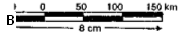

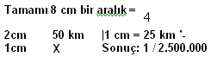

7.
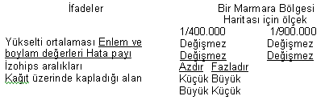

8.
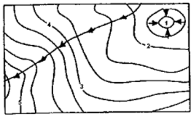
a) 4 numaralı yer: 1800m 5 numaralı yer: 1000m
b) 1 numaralı (bilgi yelpazesi.net) yerde kapalı çukur bulunmaktadır.
c) 3 ve 4 numaralı yerler arasında yükselti eşittir.

9.

10.
